פרוייקט אישי – חלק א'

שחר רייך- 316149632

1. הסבר כללי  
   בשנים האחרונות העולם הופך להיות מותאם יותר ויותר עבור הצרכן. הדרישה לחדשנות קיימת גם בענף המסעדנות בישראל אשר אמנם התפתח באופן משמעותי בעשורים האחרונים, אך לא הצליח לקדם פלטפורמה מותאמת ורלוונטית המשתנה מצרכן לצרכן לפי העדפותיו. כיום כאשר לקוח מגיע למסעדה, הוא מקבל את תפריט המסעדה המוצג באופן זהה לכל הלקוחות. כלומר, התפריט המתקבל הינו גנרי ומסודר בסדר זהה לכל אורחי המסעדה ואין כלל התייחסות להעדפות הלקוח. בנוסף, כאשר הלקוח מעוניין לבחור מנה מהתפריט, הוא עלול להזמין מנה שבזמן ההזמנה וקריאת התפריט הוא אכן חשב שיאהב אך למעשה לצערו המנה מכילה מרכיב שהוא כלל אינו אוהב. אפליקציית know Me תאפשר ללקוח לקבל תפריט מותאם אישית כך שהמנות אשר רמת ההתאמה בינם לבין הלקוח היא הגבוהה ביותר מבחינת טעם ומרכיבים יופיעו ראשונות בתפריט. משמע מנות שהלקוח צפוי לאהוב פחות יופיעו בתחתית התפריט ואילו מנות אשר מכילות מרכיבים שהלקוח אינו אוהב כלל לא יופיעו עבורו בתפריט. כאשר לקוח יגיע למסעדה הוא יכנס לאפליקציה, יסרוק ברקוד דיגיטלי המופיע במקום העסק ואז יוצג בפניו תפריט המותאם אישית אליו. האפליקציה תעזור ללקוח להתמקד במנות המתאימות לו ולבסוף לבחור אילו מנות להזמין על פי פרמטרים שונים אשר המשתמש נדרש להזין. מטרת האפליקציה היא יצירת פלטפורמה ייחודית אשר פונה ללקוח באופן אישי, מתעדפת עבורו את המנות ומציגה לו אותן על פי התעדוף. בתור התחלה האפליקציה תעבוד עם המסעדה "VIVINO" שלה 11 סניפים הפזורים ברחבי הארץ.
2. דרישות UX
3. היוזר –   
   משתמשי אפליקציה יהיו אנשים אשר הולכים למסעדות ומעוניינים לקבל תפריט שמסודר בהתאמה אישית עבורם ומתעדף את המנות על פי העדפות הלקוח באוכל.
4. בעת התחברות ראשונית לאפליקציה המשתמש יידרש למלא שם מלא, אימייל, מספר נייד, גיל וסיסמא. לאחר מכן, על המשתמש למלא שאלון דירוג העדפות אשר מכיל מנות מועדפות, חומרי גלם אהובים יותר או אהובים פחות, מרכיבים אשר לטעמו של המשתמש ומרכיבים שהוא אינו אוכל. בסיום השאלון הנתונים ישמרו במאגר הנתונים. בעת ההגעה למסעדה הוא יידרש לסרוק את הברקוד הדיגיטלי להצגת התפריט המדורג על פי סינון המשתמש בשאלון, כל זאת על מנת שיבחר במנה המועדפת עליו.
5. האפליקציה מספקת ליוזר את השירותים הבאים:

ראשית, על מנת להשתמש באפליקציה נדרשת יכולת יצירת משתמש, והתחברות לחשבון קיים. ביצירת משתמש חדש המשתמש נדרש למלא את העדפותיו בהתאם לשאלון וכך התפריט אשר יוצג למשתמש יסודר בהתאם, כך חוויות בחירת המנה עבור הלקוח תהפוך לפשוטה יותר, קצרה יותר, אישית יותר ומתאימה יותר.

1. התהליך שיאפשר את השירות באפליקציה הוא ראשית דף התחברות או הרשמה לאפליקציה. במידה והמשתמש רשום לאפליקציה הוא יידרש למלא שם משתמש וסיסמה, אך אם מדובר בהרשמה ראשונית לאפליקציה הוא יידרש להירשם על ידי מילוי הנתונים: שם מלא, טלפון, אימייל, גיל, מגדר, שם משתמש וסיסמה. לאחר מכן, יוצג למשתמש שאלון ההעדפות ועל המשתמש למלא אותו ולבסוף המערכת תשמור את בחירותיו. המשך התהליך יבוצע כאשר המשתמש יסרוק את הברקוד באפליקציה, ואז יופיע למשתמש תפריט המסעדה המותאם לו אשר יוצג בצורה ברורה ומסודרת. התפריט מתעדף עבורו את המנות בזכות הפרטים שהמשתמש הזין בהרשמה לאפליקציה.
2. התוכן הנדרש על מנת לספק את השירות:

* דף התחברות ראשוני ודף התחברות כללי הכוללים פרטים מזהים אודות המשתמש עבור התחברות לאפליקציה.
* גישה לבסיס נתונים של מסעדת "vivino" אשר מכיל את כל פרטי המנות השונות בסניפים השונים ברחבי הארץ. (עבור קבלת התפריטים וחומרי הגלם).
* הקמה של בסיס נתונים המכיל את כל המידע הרלוונטי עבור סניפי המסעדה (תפריט המסעדה הכולל את כל המנות, חומרי הגלם ומרכבי המנה).

1. מבנה הנתונים הנדרש בכדי לספק את השירות המבוקש הינו SQL . הטבלאות אשר ירכיבו את בסיס הנתונים הן:  
   - סניפים – טבלה המכילה את המידע אודות המנות השונות המוצעות במסעדה . שם הסניף, מיקום הסניף, כתובת, כשר (0- לא כשר, 1- כשר), רשימת המנות אותו הסניף מציע.  
   - מנות – טבלה המכילה את פרטי המרכיבים אשר יוצרים את המנה. שם המנה, רכיבי המנה, סוג המנה (מנת פתיחה, מנה עיקרית, קינוח), סטטוס מנה (חלבית, פרווה, בשרית) שם המרכיב, סוג המרכיב, תיבול מיוחד( 0- אין תיבול מיוחד, 1 – יש) ומחיר המנה.  
   - משתמשים- טבלה המכילה את פרטי המשתמשים השונים אשר רשומים לאתר. השדות יהיו: שם משתמש, סיסמא, מייל, מספר טלפון, מין, גיל.
2. ספציפיקציות UI   
   א. הרושם אותו האפליקציה מנסה להותיר על היוזר הינו:  
   נוחות \נגישות \ פשטות – האפליקציה קלה לתפעול והמשתמש אינו נדרש בידע טכנולוגי קודם על מנת לתפעל את האפליקציה. בנוסף, אם בעבר על מנת לבחור את המנה עבורנו היינו צריכים לחפש בתפריט המורכב ממספר רב של מנות המסודרות בסדר גנרי ללא התייחסות להעדפות הלקוח, האפליקציה תאפשר תהליך קל ונוח יותר בבחירת המנות.  
   חדשנות – האפליקציה תאפשר לעולם המסעדנות, אחרי שנשאר מאחור ביכולת ליצור ללקוח פלטפורמה מותאמת אישית עבורו, להתקדם צעד אחד קדימה ולאפשר פלטפורמה שתענה על צורך קיים.  
   דיוק והתאמה אישית- האפליקציה מציגה למשתמש תפריט אשר מותאם אישית עבורו. בתפריט המותאם המוצג ללקוח ישנה התייחסות למרכיבים אותם הלקוח מעדיף על פני מרכיבים שלא וכך כל לקוח מקבל התייחסות אישית וכך מתאפשר לכל לקוח להזמין את המנה המתאימה ביותר עבורו.

ב. האמצעיים הגרפיים:  
מכיוון שהאפליקציה מציגה בעיקרה תפריטים בחרתי להשתמש בצבעים יחסית עדינים ובהירים. בבחירת רקע המסכים, בחרתי בצבע ירוק בהיר. בבחירת צבע הכתב בחרתי להשתמש בירוק כהה מאוד על מנת שהמשתמש יוכל לקרוא את הכתוב בצורה נוחה, ברורה ומובנת. בנוסף, בגלל שאוכל הוא דבר צבעוני ומלא בשמחה בחרתי אלמנטים נוספים אשר יכללו גוונים נוספים של צבעים. בחירה בצבעים אלו נעשתה כיוון שעל הלקוח לקרוא בצורה ברורה ומובנת את התפריט המותאם עבורו, לא נרצה לבחור צבעים גסים יותר העלולים להכאיב או שמה לבלבל את הלקוח. את התפריט עצמו נכתוב בצבע שחור בכתב קריא, ברור ומובן. הפונט של כותרת התפריט יהיה גדול ביחס לתפריט עצמו.

1. Wireframes
   1. 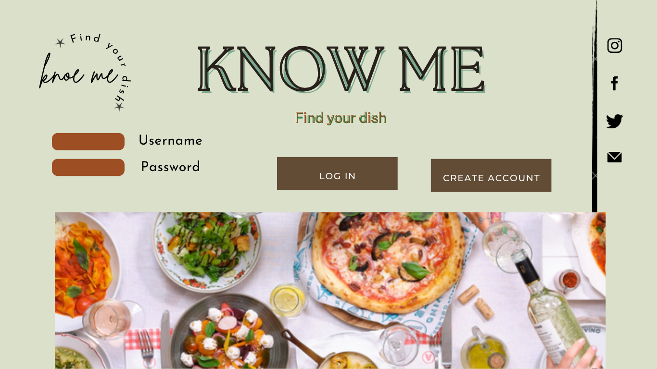מסך כניסה לאפליקציה – מסך זה יוצג למשתמש בעת פתיחת האפליקציה. ממסך זה משתמשים אשר נרשמו כבר לאפליקציה יתחברו על ידי הזנת שם משתמש וסיסמה ואילו משתמשים אשר טרם נרשמו ילחצו על כפתור "יצירת חשבון" ויועברו למסך דף ההרשמה הראשוני.
   2. מסך דף ההרשמה הראשונית. במסך זה משתמש אשר לא קיים עבורו חשבון יידרש להזין את פרטיו בשדות הרלוונטיים ולאחר מכן ילחץ על כפתור "יצירת חשבון".

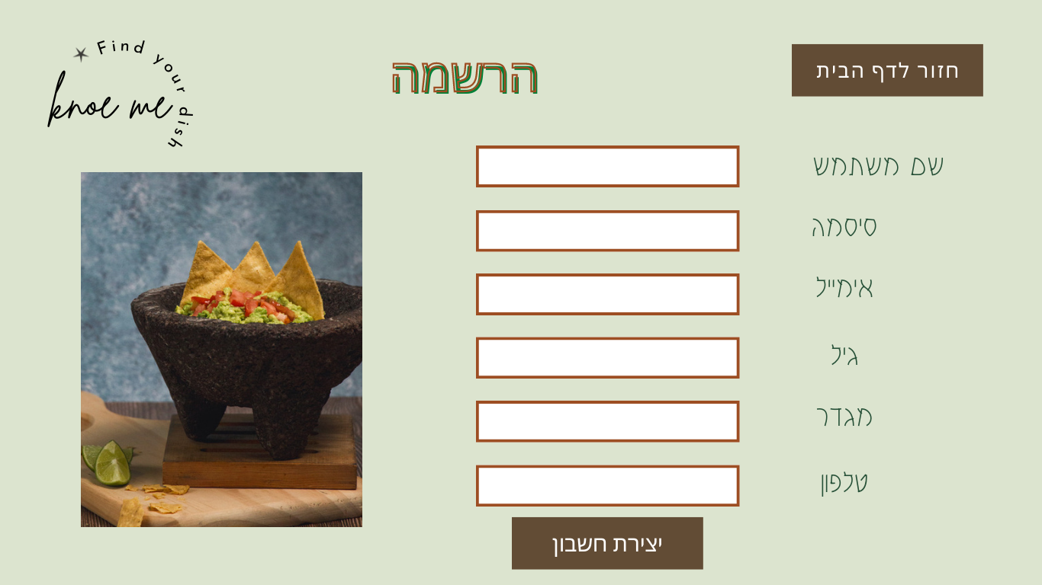

* 1. 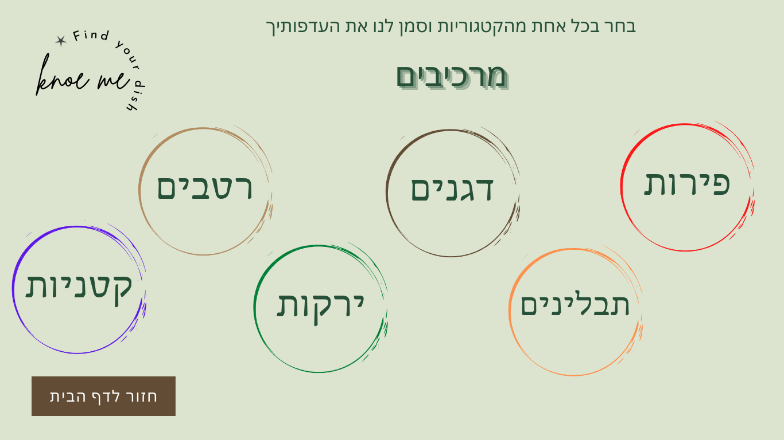מסך תפריט השאלון. במסך זה יוצגו למשתמש קטגוריות שונות של סוגי מזון. על המשתמש ללחוץ על הקטגוריות השונות ובכך לעבור מסכם. ממסך זה המשתמש יוכל לחזור חזרה לדף הבית.
  2. מסכי העדפות בקטגוריות. לאחר שהמשתמש לחץ על קטגוריה מסוימת (לדוגמא : ירקות), הוא יועבר למסך הירקות שם יצטרך לסמן על הירקות השונים מה מידת אהבתו לאותו ירק. במידה ומשתמש לא אוהב מוצר מסוים הוא יסמן בהתאם. בנוסף במסך זה המשתמש יוכל לחפש בשורת החיפוש מרכיב מסוים. לבסוף, המשתמש יידרש לשמור את בחירתו. מסך זה בעצם מסנן ומזהה את העדפות המשתמש. עבור כל קטגוריה יהיה מסך מתאים.

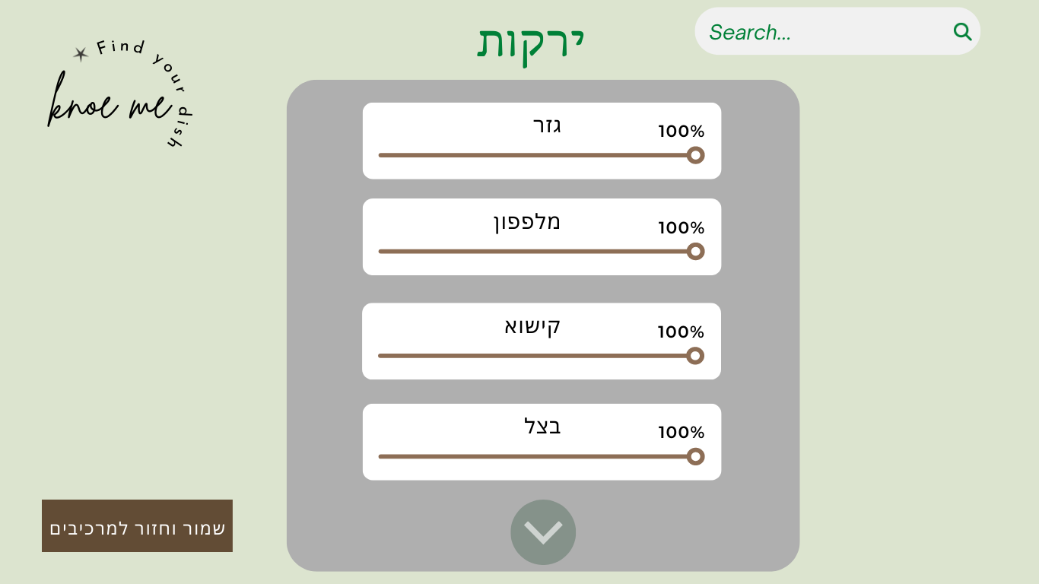

* 1. 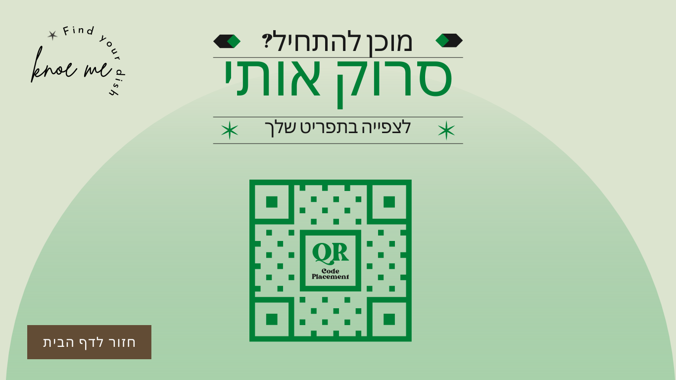דף סריקת הברקוד. כאשר המשתמש מגיע לסניף המסעדה הוא יידרש לסרוק את הברקוד הדיגיטלי ואז דף התפריט יפתח עבורו.
  2. 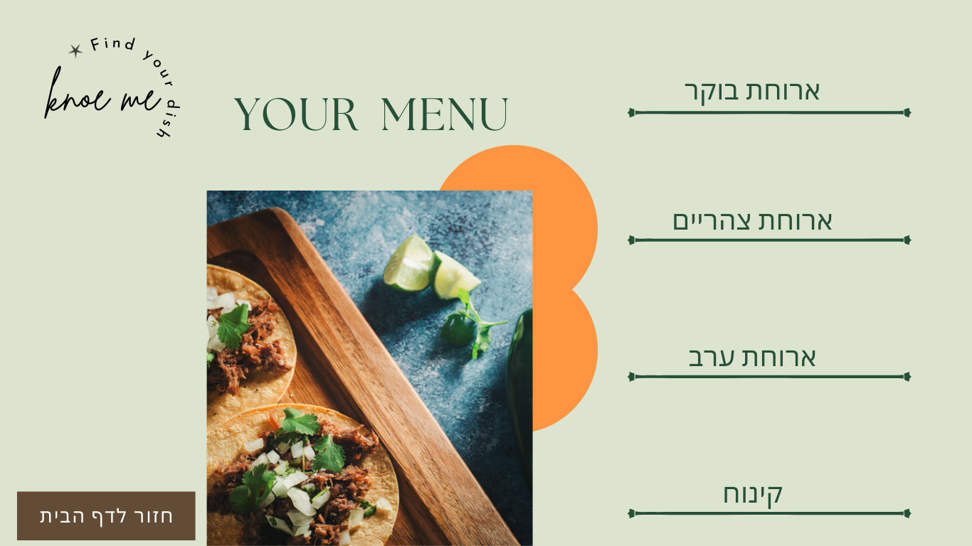מסך התפריט. במסך זה יוצג ללקוח התפריט המסונן אשר מותאם במיוחד עבורו.